Государственно Бюджетное Общеобразовательное Учреждение «Турунтаевская специальная коррекционная общеобразовательная школа-интернат»
Принято  на педагогическом совете.  Протокол № ______________ | 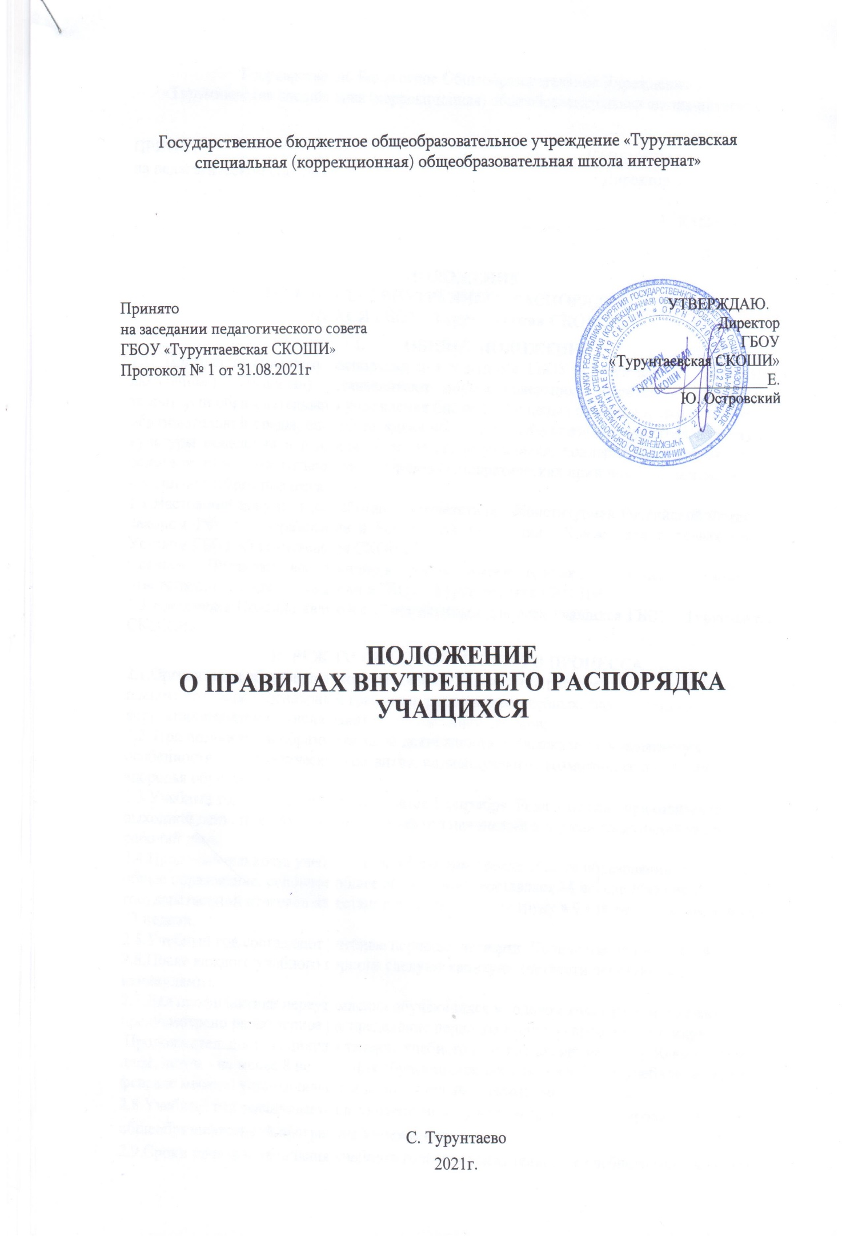

ПОЛОЖЕНИЕ
о дежурном администраторе
1. Общие положения
1.1. Положение о дежурном администраторе (далее – Положение) разработано в целях организации и обеспечения качественного образовательного процесса и руководства им в ГБОУ «Турунтаевская СКОШИ» (далее - школа-интернат).
1.2. Настоящим Положением определяются права, обязанности и функционал дежурного администратора школы-интерната (далее – дежурный администратор).
1.3. В своей деятельности дежурный администратор руководствуется действующим законодательством об образовании, Уставом школы-интерната, Правилами внутреннего трудового распорядка, Положением о правилах внутреннего распорядка обучающихся, настоящим Положением.
1.4. Основные задачи деятельности дежурного администратора:
​- осуществлять контроль соблюдения обучающимися и работниками школы-интерната действующего законодательства об образовании, Устава школы, Правил внутреннего трудового распорядка, Положения о правилах внутреннего распорядка обучающихся;
​- оперативно решать вопросы функционирования школы-интерната в течение дня;
​- обеспечивать оперативное руководство дежурством по школе-интернату;
​- осуществлять план оповещения при угрозе чрезвычайной ситуации (пожара, взрыва, террористического акта и т.д.).

2. Организация дежурства дежурного администратора
2.1. Дежурный администратор назначается приказом директора школы-интерната из числа заместителей директора и педагогических работников школы-интерната, подчиняется непосредственно директору школы-интерната.
2.2. Дежурство осуществляется в соответствии с графиком, утверждённым директором школы-интерната.
2.3. Дежурный администратор осуществляет дежурство по школе-интернату и прилегающей территории в период с 8.00 часов до 21.00 часа.
2.4. Дежурный администратор ведёт журнал дежурств, в котором отражаются факты нарушения правил и чрезвычайных ситуаций.

3. Права и обязанности дежурного администратора
3.1. Дежурный администратор имеет право:
- принимать оперативные управленческие решения, касающиеся организации образовательного процесса во время своего дежурства;
- давать обязательные распоряжения обучающимся и работникам школы-интерната в пределах своей компетенции;
- совместно с медицинском работником принимать участие в проверке качества приготовленной для обучающихся пищи, присутствовать при закладке продуктов;
- требовать от обучающихся и работников школы-интерната соблюдения режима работы школы-интерната, правил внутреннего распорядка, расписания уроков, кружков, секций и т.п.;
- представлять на имя директора школы-интерната ходатайства о привлечении к дисциплинарной ответственности работников школы-интерната за нарушения и проступки, которые могут препятствовать образовательному процессу;
- представлять на имя директора школы-интерната ходатайства о поощрении отдельных обучающихся и работников школы-интерната.
3.2. Дежурный администратор в нерабочее время (учитель – в послеурочное время, воспитатель – в урочное время) вправе находиться за пределами школы-интерната, но при этом обязан быть постоянно на связи с дежурным учителем/воспитателем. В случае чрезвычайных ситуаций дежурный администратор обязан немедленно прибыть в школу.
3.3. Дежурный администратор выполняет следующие обязанности:
- организует и координирует деятельность работников и обучающихся школы-интерната в случае непредвидимой ситуации;
- осуществляет вызов аварийных и специальных служб, эвакуацию работников и обучающихся;
- руководит дежурством дежурного учителя, воспитателя;
- отслеживает выполнение Правил внутреннего распорядка и режима работы, Правил поведения для обучающихся, соблюдения режима дня, расписания уроков, кружков, секций и т.п. всеми участниками образовательного процесса;
- обеспечивает соблюдение и не допускает нарушений правил пожарной безопасности, охраны труда, санитарной гигиены при организации образовательного процесса школы-интерната;
- обеспечивает порядок и сохранность школьного имущества;
- обеспечивает получение письменного объяснения о причинах нарушения режима работы школы-интерната, правил распорядка, поведения, режима дня и расписания занятий во время своего дежурства у всех участников образовательного процесса;
- своевременно информирует директора школы-интерната обо всех нарушениях и происшествиях, произошедших во время дежурства.
- обеспечивает сопровождение больного учащегося до больницы и обратно в послеурочное время.
3.4. Порядок действий дежурного администратора.
3.4.1. До начала учебных занятий:
- знакомится с замечаниями предыдущего дежурного администратора в журнале дежурств;
- проверяет журнал приёмо-передачи детей младшими и дневными воспитателями;
- контролирует приёмо-передачу обучающихся воспитателями учителям на начало уроков.
3.4.2. Во время учебных занятий ( дежурный администратор – учитель):
- дежурный администратор на каждой перемене находится в коридорах учебного корпуса, осуществляет контроль дежурства дежурного учителя и соблюдения порядка в учебном корпусе;
- контролирует посещение обучающимися уроков, самовольные уходы;
- контролирует приёмо-передачу обучающихся от учителей воспитателям после окончания всех уроков.
3.4.3. После учебных занятий (дежурный администратор –воспитатель):
- контролирует работу творческих мастерских, спортивных секций согласно расписанию;
- контролирует выполнение режимных моментов в интернате (тихий час, прогулка, самоподготовка, воспитательные занятия, др. занятия);
- в 21.00 часов контролирует наличие всех обучающихся на момент приёмо-передачи дневными воспитателями младшим воспитателям;
- заполняет журнал дежурства.

- Дежурный учитель информирует дежурного администратора- воспитателя обо всех нарушениях в урочное время, соответственно дежурный воспитатель информирует дежурного администратора – учителя о происшествиях во внеурочное время.
- после 21.00 часа дежурный администратор находится на связи. В случае заболевания обучающегося младший воспитатель сообщает дежурному администратору. Дежурный администратор вызывает Скорую помощь и сопровождает воспитанника до больницы.

4. Ответственность дежурного администратора
4.1. За неисполнение или ненадлежащее исполнение без уважительных причин Устава, Правил внутреннего трудового распорядка, распоряжений директора и иных локальных актов школы-интерната; обязанностей, установленных настоящим Положением, в том числе за неиспользование предоставленных прав, дежурный администратор несёт ответственность в порядке, определённом законодательством Российской Федерации.
4.2. За применение, в том числе однократное, методов воспитания, связанных с физическим и психическим насилием над личностью обучающегося, дежурный администратор может быть освобождён от выполнения обязанностей в соответствии с законодательством Российской Федерации.
4.3. За нарушение правил пожарной безопасности, охраны труда, санитарно-гигиенических правил организации образовательного процесса дежурный администратор привлекается к административной ответственности в порядке и в случаях, предусмотренных законодательством Российской Федерации.
4.4. За причинение школе-интернату или участникам образовательного процесса ущерба (в том числе морального) в связи с исполнением (неисполнением) своих должностных обязанностей дежурный администратор несёт ответственность в порядке и в пределах, установленных законодательством Российской Федерации.

5. Стимулирование дежурного администратора
5.1. В случае сопровождения воспитанников школы в ЦРБ в нерабочее время дежурный администратор получает стимулирующие выплаты в размере:
5.1.1. Учитель – до 21-00 часа- 1 балл
После 21-00 часа – 2 балла.
5.1.2. Воспитатель – до 21-00 часа-250 рублей
После 21-00 часа- 500 рублей.

6. Документация
5.1. Дежурный администратор ведёт Журнал дежурства. В Журнале дежурства указываются:
- дата дежурства;
- ФИО дежурного администратора;
- нарушения и происшествия, произошедшие за время дежурства;
- принятые меры и результаты.
5.2. Журнал дежурства входит в номенклатуру дел, хранится на вахте в учебном корпусе.

7. Заключительные положения
6.1. Если в результате изменения законодательства Российской Федерации отдельные пункты настоящего Положения вступают в противоречие с ними, эти пункты утрачивают силу до момента внесения соответствующих изменений и/или дополнений в Положение.
6.2. Изменения и/или дополнения в Положение принимаются с учётом мнения Педагогического совета, Общего собрания работников и вступают в силу со дня утверждения директором школы-интерната.
6.3. Положение вступает в силу со дня утверждения директором школы-интерната. Иные локальные нормативные акты школы-интерната, принятые и/или утверждённые до вступления в силу настоящего Положения, применяются в части, не противоречащей действующему законодательству и Положению.
6.4. Настоящее Положение прекращает своё действие при реорганизации или ликвидации школы-интерната.

